**Выполнение композиции «Семицветик».**

**Беседа по профилактике COVID-**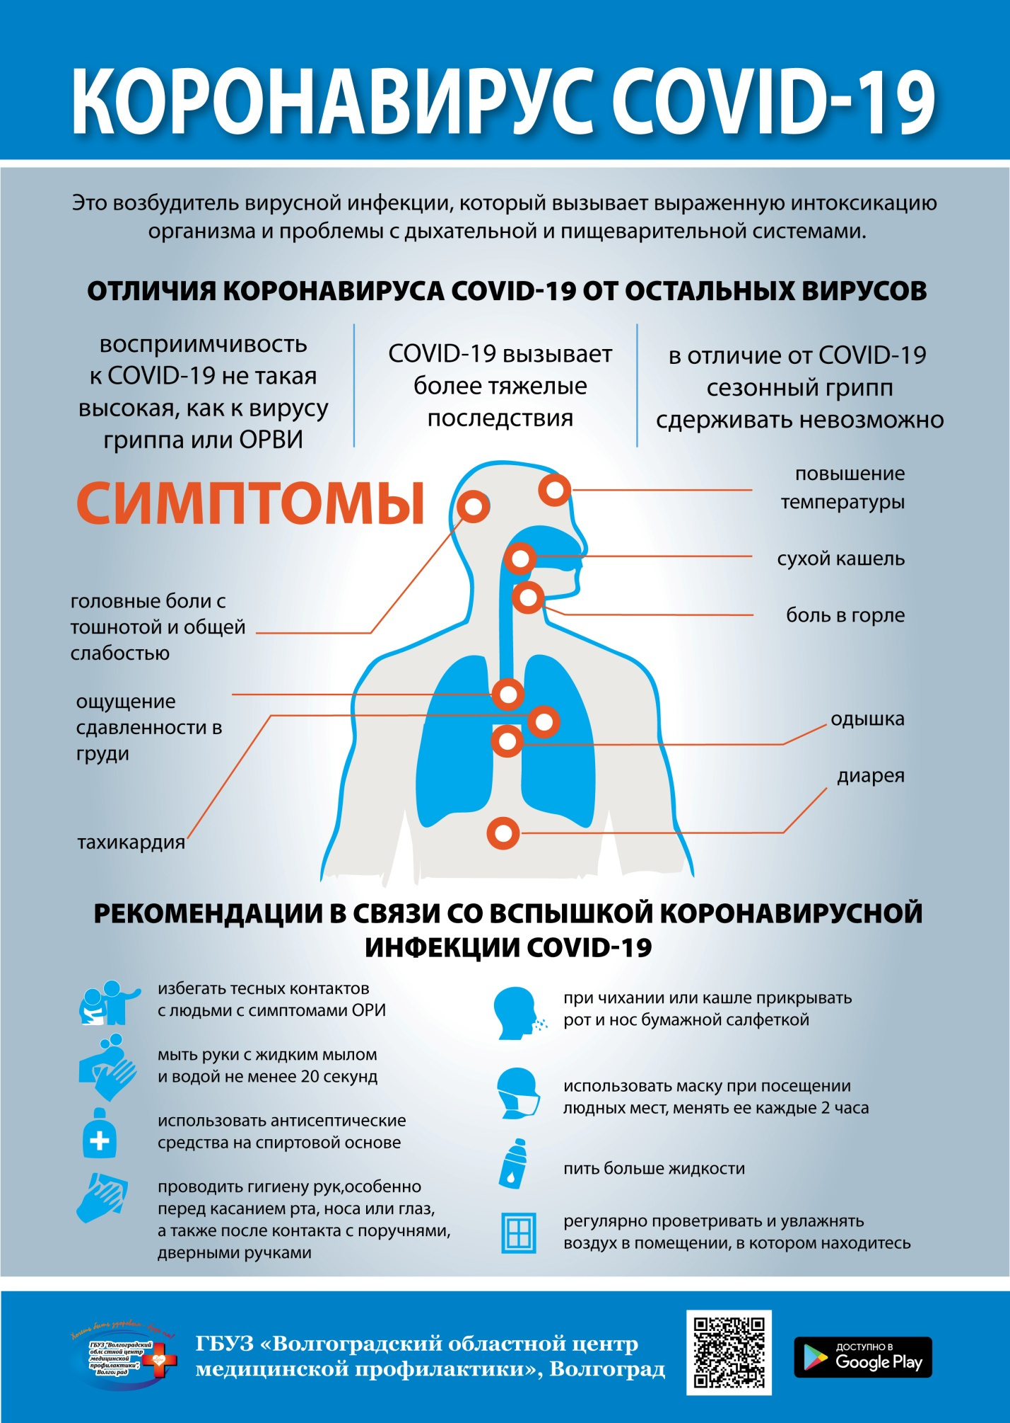

**Цель:**учить лепить цветок в технике сплющенных шариков.

**Задачи:**

1.Усовершенствовать знакомые приёмы лепки: раскатывание шара, сплющивание шариков, вырезание стекой.

2. Развивать мышление, творческое воображение, чувство формы, мелкую моторику.

3. Воспитывать эстетический вкус.

**Материалы, инструменты, оборудование.**

Пластилин, салфетки, клеенка, дощечка для работы с пластилином, стеки, картон, простой карандаш.

Для того, чтобы приступить к работе необходимо подготовить лист картона. На листе картона необходимо нарисовать либо перерисовать изображения цветка СЕМИЦВЕТИКА.

Образец:

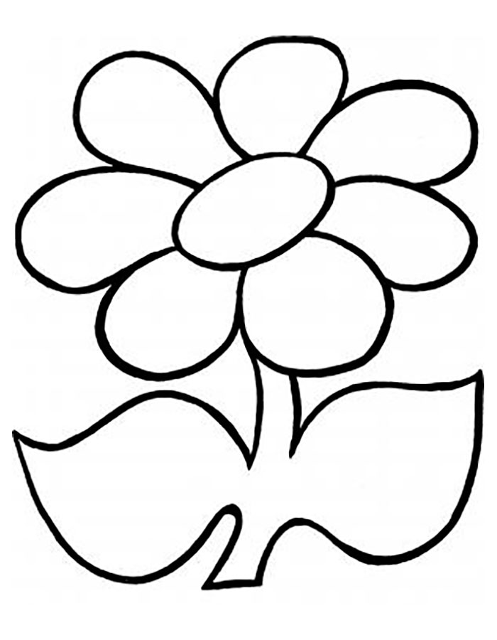

После того, как рисунок будет перенесен на картон, приступаем к заготовке пластилиновых шариков состоящий из семи цветов.

* Шарики семи цветов необходимы нам для лепестков.
* Шарики желтого цвета необходимы нам для серединки цветка.
* Шарики зеленого цвета для листьев.

Заготовленные шарики из пластилина начинаем выкладывать по контуру рисунка, постепенно заполняя шариками необходимый элемент рисунка.

В результате у нас получится вот такой красивый СЕМИЦВЕТИК.

